

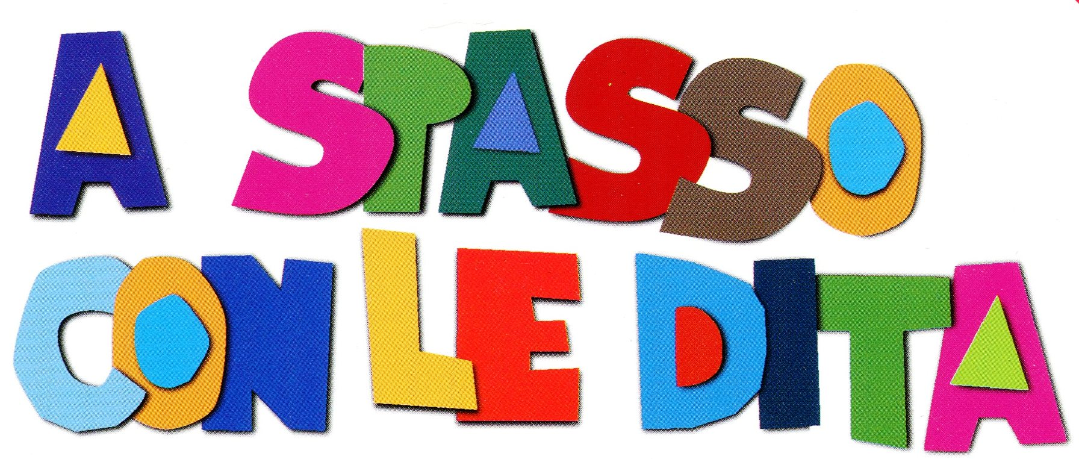
Presentano la mostra-evento

Le Parole della Solidarietà
Progetto Nazionale a sostegno della letteratura per l’infanzia
e dell’integrazione fra vedenti e non vedenti

Bologna, 22-25 Ottobre 2014
Palazzo Caprara Montpensier - Prefettura di Bologna
Via IV Novembre, 24

Mercoledi 22 Ottobre 2014, ore 10,00 – Sala della Guardia
Toccare le parole
Inaugurazione della mostra-evento A spasso con le dita – Le parole della solidarietà
Presentazione progetto e proiezione documentario
A spasso con le dita realizzato da Sky Arte

A SPASSO CON LE DITA, progetto nazionale a sostegno della letteratura per l’infanzia e dell’integrazione fra vedenti e non vedenti, sarà ospite a Bologna dal 22 al 25 Ottobre 2014 presso la Prefettura di Bologna, con una mostra di illustrazioni tattili d’artista e un programma giornaliero di laboratori didattici aperti alle scuole e al pubblico.
La manifestazione è organizzata in collaborazione con l’Istituto dei Ciechi Francesco Cavazza, la Prefettura di Bologna, l’Unione Italiana dei Ciechi e degli Ipovedenti, ReMida Bologna Terre d’Acqua. Con il patrocinio del Comune di Bologna – Quartiere S. Stefano, Ufficio Scolastico Regionale per l’Emilia Romagna, Regione Emilia Romagna.

A SPASSO CON LE DITA nasce nel 2010 dalla collaborazione fra la Federazione Nazionale delle Istituzioni pro Ciechi Onlus ed Enel Cuore Onlus, al fine di promuovere le potenzialità culturali dell’editoria tattile per l’infanzia su tutto il territorio nazionale.

A SPASSO CON LE DITA ha permesso tra il 2010 e il 2012, la produzione e la distribuzione gratuita di cinquemila libri tattili a biblioteche pubbliche, ospedali pediatrici e istituzioni culturali. Un’operazione editoriale complessa, unica al mondo, la quale ha prospettato un nuovo modo di pensare le pubblicazioni per la prima l’infanzia.

È sull’onda di questo successo e dell’interesse suscitato nei comuni lettori e all’interno di realtà associative e culturali, che nel 2013 la collaborazione tra la Federazione e Enel Cuore si consolida, cercando di imprimere una spinta decisiva al progetto A SPASSO CON LE DITA attraverso

- la realizzazione dell’evento promozionale itinerante “Le Parole della Solidarietà” che toccherà le principali città italiane

- la pubblicazione di un nuovo libro tattile per la prima infanzia a cura dell’illustratore Dario Moretti

L’evento promozionale itinerante “Le Parole della Solidarietà”
Per promuovere l’editoria tattile, la Federazione ha pensato a una mostra di tavole tattili e ha così chiesto a 13 importanti artisti illustratori di realizzare delle opere, ispirate al tema della solidarietà, che possano essere toccate dai visitatori e servire come spunto per i laboratori didattici.
A Bologna, dal 22 al 25 Ottobre 2014, i visitatori potranno così apprezzare i lavori di: Gek Tessaro, Francesca Pirrone, Michele Fabbricatore, Giacomo Tringali, Arianna Papini, Michela Grasselli, Giuseppe Vitale, Chiara Carrer, Lorenzo Terranera, Sonia Marialuce Possentini, Elisa Lodolo, Fanny Pageaud, Gabriela Rodriguez Cometta, Mauro L. Evangelista.

“A SPASSO CON LE DITA - Le Parole della Solidarietà”
è già stata ospite delle seguenti città:
Torino, Salone Internazionale del libro 14 - 20 Maggio 2013
Genova, Museo Luzzati 29 Maggio - 3 Giugno 2013
Firenze, Biblioteca delle Oblate 5 - 9 Giugno 2013
Narni, Festival “Vedere Oltre - Libro ad arte per ragazzi” 6 - 10 Giugno 2013
Trieste, Atrio della Questura 5 – 8 Luglio 2013
Verona, Biblioteca Civica Ragazzi 2 - 5 Ottobre 2013
Roma, Museo di Arte Contemporanea “Macro” 8 - 13 Ottobre 2013
Bari, Castello Svevo 26 - 29 Ottobre 2013
Napoli, PAN I Palazzo delle Arti di Napoli 19-23 novembre 2013
Catania, Spazio Fieristico “Le Ciminiere” 21-27 Febbraio 2014
Bari, Conferenza Nazionale sull’infanzia e sull’adolescenza 27-28 Marzo 2014
Melendugno di Lecce, 13-16 Settembre 2014
I prossimi appuntamenti
Milano, Bookcity 16-22 Novembre 2014

In collaborazione con:
Istituto dei Ciechi Francesco Cavazza - Unione Italiana dei Ciechi e degli Ipovedenti
Prefettura di Bologna - ReMida Terre d’Acqua

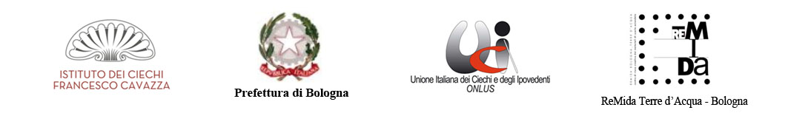

e con il patrocinio di:
Comune di Bologna, Comune di Bologna-Quartiere S.Stefano, Ufficio Scolastico Regionale per l’Emilia Romagna

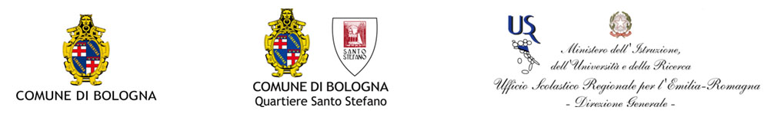

PROGRAMMA DELLA MANIFESTAZIONE
E DELLE ATTIVITA’ LABORATORIALI
APERTE AL PUBBLICO E ALLE SCUOLE

Mercoledì 22 Ottobre 2014
Ore 10.00
- Saluto del Prefetto di Bologna Ennio Mario Sodano, del Presidente dell’Istituto dei Ciechi “Francesco Cavazza” Pier Michele Borra, del Presidente Nazionale dell’Unione Italiana dei Ciechi e degli Ipovedenti Mario Barbuto o di un suo rappresentante, e di eventuali altre autorità presenti.
- Inaugurazione e apertura mostra evento “A spasso con le dita” con presentazione al pubblico, intervengono:
Rodolfo Masto, Presidente della Federazione Nazionale delle Istituzioni pro Ciechi;
Claudio Cassinelli, Presidente dell’Istituto David Chiossone Onlus e Consigliere della Federazione Nazionale delle Istituzioni pro Ciechi;
Rappresentante di Enel Cuore Onlus;
Vincenzo Bizzi, Coordinatore scientifico del Servizio di Consulenza Educativa dell’Istituto dei Ciechi “Francesco Cavazza”;
Loretta Secchi, Curatrice Museo tattile “Anteros” dell’Istituto dei Ciechi “Francesco Cavazza”.
- Proiezione documentario “A spasso con le dita” realizzato da SkyArte

Ore 16.30 - 18.30 “LE MIE MANI”
(aperto al pubblico)
Le mani giocano, le mani toccano, le mani scoprono, le mani vedono.
Le mani se pensate con curiosità possono anche trasformarsi, ora in albero, ora in fili d’erba, ora in farfalla ora in… Ciascun bambino, partendo dalla sagoma delle proprie mani proverà a ripensarle e a trasformarle, utilizzando texture e diversi materiali, in altro, creando così un’immagine tattile su un cartoncino. Alla fine i cartoncini rilegati diventeranno un libro, nel quale le mani dei bambini saranno le protagoniste, come personaggi e come lettrici; le immagini realizzate infatti si potranno guardare con gli occhi ma anche con le mani... se usate col giusto tatto.
Età: 5 – 10 anni
Max: 20 partecipanti
Giovedì 23 Ottobre
Ore 9.30 - 11.00 “PUNTO 1 PUNTO 2 PUNTO 3”
(per le Scuole Primarie e Secondarie di primo e secondo grado)
Laboratorio didattico per scoprire il braille e il suo "magico" metodo di lettura e scrittura.
Prima di tutto conosciamo il braille e i diversi strumenti per scriverlo. Poi giochiamo con questo codice di scrittura, con i suoi puntini creando diversi modi di realizzarli grazie ai differenti materiali, infine proviamo a scrivere messaggi segreti da condividere con un amico.
Età: 6 – 18 anni
Max: 25 partecipanti

Ore 16.30 - 18.30 “COSTRUIAMO UN LIBRO TATTILE”
(aperto al pubblico)
Sarà l’occasione per i bambini di avvicinarsi alle differenti tecniche di realizzazione delle immagini da toccare, di stimolare la manualità e la percezione tattile, sperimentando la propria creatività e immaginazione; potranno quindi ideare e realizzare le loro immagini tattili o un loro libro tattile.
In questo laboratorio sono i materiali i protagonisti e le mani dei bambini diventano gli occhi per interpretarli. Un nuovo modo di giocare con…tatto.
Età: dai 6 - 18
Max: 20 partecipanti

Venerdì 24 Ottobre

Ore 9.30 - 11.00 “ALBERI”
(per le Scuole Primarie e Secondarie di primo e secondo grado)
Laboratorio dedicato e ispirato al libro tattile “Saremo alberi” di Mauro L. Evangelista, pubblicato da Artebambini. Dopo aver guardato e letto insieme il libro si prende sputo dall’idea che l’autore stesso ha avuto regalandoci alla fine del libro una sorpresa: una pagina laboratorio su cui far crescere il nostro albero da far vedere e… toccare!
Età: 6 -18 anni
Max: 25 partecipanti
Ore 11.30 - 13.00 “COSTRUIAMO UN LIBRO TATTILE”
(per le Scuole Primarie e Secondarie di primo e secondo grado)
Sarà l’occasione per i bambini di avvicinarsi alle differenti tecniche di realizzazione delle immagini da toccare, di stimolare la manualità e la percezione tattile, sperimentando la propria creatività e immaginazione; potranno quindi ideare e realizzare le loro immagini tattili o un loro libro tattile.
In questo laboratorio sono i materiali i protagonisti e le mani dei bambini diventano gli occhi per interpretarli. Un nuovo modo di giocare con…tatto.
Età: 16 – 18 anni
Max: 20 partecipanti
Ore 16.30 - 17.30 “IN PUNTA DI DITA, laboratorio di lettura aptica al buio”
(aperto al pubblico)
I partecipanti saranno bendati e dotati della copia di uno stesso libro. Seguendo la voce narrante cercheranno di leggere la storia senza l’ausilio della vista ma solo col tatto. Saranno le mani a seguirla nel racconto, a immaginare le figure, a rintracciarne i contorni, a scoprirne i materiali. Al termine dell’esperienza al buio si rileggerà il libro per confrontare l’esperienza tattile a quella visiva.
Età: dai 6 anni
Max: 15 partecipanti

Sabato 25 Ottobre
Ore 10.00 - 11.30 “LEGGERE TRAME CREATIVE”
ATELIER DI FORMAZIONE SUI LIBRI MATERICI A CURA DI REMIDA BOLOGNA – TERRE D’ACQUA
(aperto al pubblico)
In questo atelier i partecipanti daranno vita a libri il cui contenuto è rappresentato solo da materiali di scarto scelti. Saranno creati piccoli e grandi volumi ruvidi, lisci, morbidi, levigati e sonori in una grande opera collettiva.
Età: dai 5 anni (insieme ai genitori)
Max : 20 partecipanti

ORARIO APERTURA MOSTRA
MERCOLEDÌ 22 - GIOVEDÌ 23 - VENERDÌ 24
MATTINO: 9.00 – 13.00
POMERIGGIO: 15.00 – 18.30

SABATO 25
SOLO MATTINO: 9.00 – 13.00

Per i laboratori
L’ISCRIZIONE È OBBLIGATORIA
da effettuarsi telefonicamente o via mail
Dott. Fernando Torrente
Istituto dei Ciechi “Francesco Cavazza”
Tel.: 051 – 332090 (dal martedì al venerdì ore 9.30-12.30)

email: aspassoconledita@cavazza.it

Responsabile attività didattiche
dott.ssa Paola Terranova
Responsabile della Biblioteca “Giulio Turchetti”
dell’Istituto Regionale “G. Garibaldi” per i Ciechi di Reggio Emilia
biblioteca@istitutociechigaribaldi.it
Tel.: 0522.439305 – Cell.: 393.5212082

